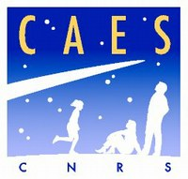 BULLETIN d’INSCRIPTION
SORTIES VOILE A LA JOURNEE AU DEPART D’ARCACHON
Samedi 20 ou Dimanche 21Juin 2026
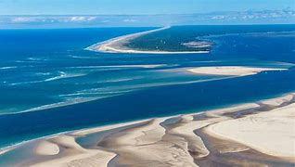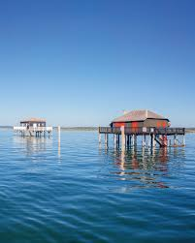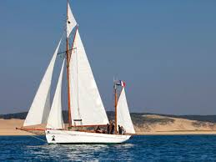

Tarif : 45,00€ la journée par personne.

+ 8€ d’adhésion CAES individuelle ou + 15€ adhésion famille, pour les personnes extérieures
Merci de retourner ce bulletin rempli pour établir votre facture.
Et d’effectuer le paiement de celle-ci avant la date de départ.

Sortie voile Samedi 20 ou Dimanche 21 Juin 2026

NOM, prénom de l’agent si CNRS :

LABORATOIRE si CNRS :

Tel portable obligatoire :

Adresse e-mail :

LISTE DES PARTICIPANTS
NOM | PRENOM | TELEPHONE | Année de naissance pour les -18 ans | Parenté | Samedi 20 juin 2026 | Dimanche 21 juin 2026
Mettre une croix pour la journée de votre choix
Inscriptions jusqu’au Jeudi 21 mai 2026 12 h

Merci de retourner ce bulletin d’inscription complet à corinne.blain
CAES du CNRS Château de Brivazac Av Albert Schweitzer33600 Pessac 05 56 04 65 21
corinne.blain@caes.cnrs.fr

